Morelía, Mich; a 23 de agosto de 2011.

A TODO EL PERSONAL

Por este medio me permito dar a conocer los resultados del Procedimiento Gobernador para la Medición de la Satisfacción de la APEC registrados en el Concentrado Delegacional, el cual contiene información de las 25 regiones que participaron en la medición realizada entre los meses de abril a julio del año en curso; se pueden leer gráficamente los resultados por región y consecuentemente a nivel global de la Delegación. Así mismo, se muestra una gráfica del promedio de cada pregunta del cuestionario aplicado a las personas de las Asociaciones Promotoras de Educación Comunitaria encuestadas y a fin de consultar las preguntas en las que se identifican bajos promedios se anexa el cuestionario de evaluación de la satisfacción de la Apec, para las cuales debemos plantear acciones de mejora.

Es importante no perder de vista que el propósito de este procedimiento gobernador es: “Valorar la percepción de las Asociaciones Promotoras de Educación Comunitaria (APEC) sobre el grado de cumplimiento de sus requisitos para identificar oportunidades de mejora”.

Los resultados de esta medición pueden ser consultados en la dirección www.educomunitaria.org/ SISTEMA DE GESTIÓN DE CALIDAD/ MEDICIONES DEL SGC.

Sin otro particular, los exhorto para que contribuyan y compartan acciones de mejora, que favorezcan los resultados en las futuras mediciones a partir de sus funciones en esta Institución; además de que se sumen a las acciones derivadas de esta medición, que se implementen con el único fin de cubrir necesidades de nuestros clientes: LAS ASOCIACIONES PROMOTORAS DE EDUCACIÓN COMUNITARIA.

ATENTAMENTE

______________________________
ING. ROBERTO AMAYA MORELOS
DELEGADO ESTATAL

C.c.p. Archivo
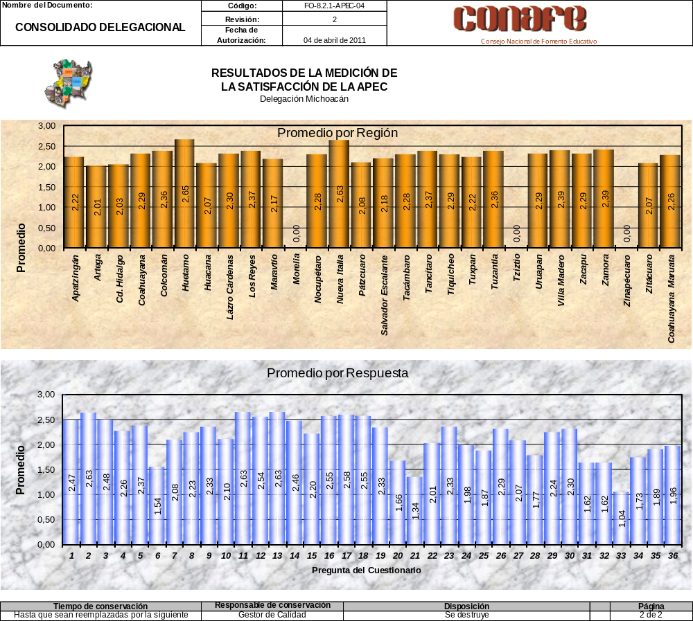
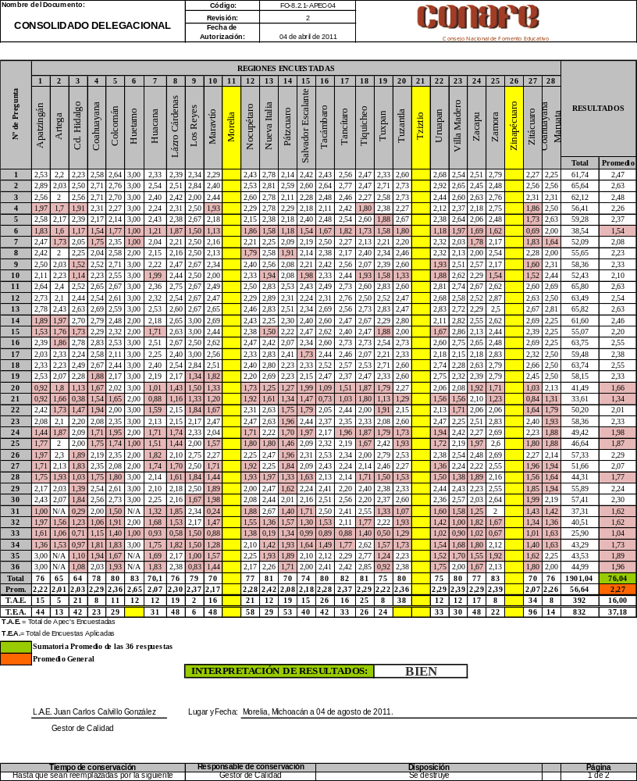
NOTA: Los espacios en color amarillo, indican que no se reportó información al respecto; los espacios en color rojo representan los bajos promedios obtenidos.

CUESTIONARIO DE EVALUACIÓN DE LA SATISFACCIÓN DE LA APEC

Criterios de evaluación
0. Totalmente en desacuerdo. | 1. En desacuerdo. | 2. De acuerdo. | 3. Totalmente de acuerdo.

1. El personal del Conafe dio el apoyo y la asesoría necesaria para la instalación del curso, en el que se imparte educación a las niñas y los niños de la comunidad.
2. En la primera reunión de la APEC, el personal del Conafe explicó claramente en qué consiste el servicio educativo y cuál debe ser el apoyo que reciba el Instructor Comunitario por parte de la comunidad.
3. Se me informa con oportunidad, la fecha en que recibiré el material escolar y didáctico para los niños que asisten al curso.
4. Recibí el material escolar y didáctico básico para los niños que asisten al curso, de acuerdo con la cantidad indicada en el recibo que firme.
5. Considero que los materiales escolares son adecuados para el trabajo del Instructor con los alumnos.
6. Considero que los materiales escolares son suficientes para el trabajo con los alumnos.
7. El aula cuenta con libros que integran una biblioteca comunitaria para uso de los alumnos y demás miembros de la comunidad.
8. El Instructor promueve estrategias de lectura con los alumnos y miembros de la comunidad.
9. Se me informa con oportunidad, la fecha y el lugar en que recibiré el mobiliario escolar.
10. Recibo mobiliario escolar en calidad de préstamo, de acuerdo al número de alumnas y alumnos y al programa instalado.
11. Recibo la información necesaria para realizar la inscripción de mis hijos.
12. Si se desea inscribir a algún niño o niña y no cuenta con la documentación necesaria, de todos modos se le recibe y orienta para tramitar los documentos faltantes.
13. Sé que el único documento que asegura que un alumno promovió al siguiente nivel o grado educativo, es la boleta de calificaciones o el certificado.
14. El Instructor asiste siempre a clases, de lunes a viernes.
15. El Instructor permanece de lunes a viernes en la comunidad.
16. El Instructor llega a tiempo a sus clases.
17. Permanece el mismo Instructor en la comunidad durante todo el ciclo escolar.
18. Considero que con el Instructor asignado en la comunidad los niños están aprendiendo.
19. El Capacitador Tutor realiza visitas de asesoría y de apoyo a la comunidad al menos cada dos meses.
20. Conozco al Asistente Educativo responsable de mi comunidad.
21. El Asistente Educativo nos ha visitado al menos una vez en el ciclo escolar.
22. Nos dan a conocer las calificaciones parciales de nuestros hijos y se nos pide firma de enterado.
23. El Instructor se reúne al menos cada dos meses con los padres de familia para informarles sobre el avance de sus hijos y orientarlos en como ayudarles en su casa.
24. El Instructor realiza conjuntamente con padres de familia, acciones para mejorar sus condiciones de vida.
25. El personal de Conafe entrega a tiempo y con los datos correctos los certificados de primaria o y de preescolar, así como documentos que validen la acreditación (como boletas y constancias de estudio).
26. Los documentos que me entrega el Conafe tienen los datos correctos (comprobantes de inscripción o reinscripción, informe de calificaciones, constancias, certificaciones y otros).
27. Los documentos que he solicitado me han sido entregados en el tiempo acordado con el personal del Conafe (comprobantes de inscripción o reinscripción, informe de calificaciones, constancias, certificaciones y otros).
28. Al menos se realizan tres reuniones con personal de Conafe para informarnos sobre los avances de las acciones de Educación Comunitaria en las comunidades.
29. Se me informa sobre las fechas y lugar donde se realizarán las reuniones de Apec, así como los temas a tratar.
30. Me sirven las reuniones de Apec para resolver dudas sobre la educación de mis hijos.
31. Recibo al finalizar el ciclo escolar, la liberación de la carta responsiva temporal otorgada para las figuras educativas menores de edad. (Escribir N/A en cualquier cuadro solo en caso de que no aplique).
32. Recibo información para solicitar apoyos con instituciones privadas, sociales y gobiernos municipales para el desarrollo de mi comunidad.
33. Se me ha informado que es la contraloría social.
34. Recibo orientación sobre los trámites para la incorporación de las familias de mi comunidad al Programa de Desarrollo Humano Oportunidades y otros programas federales.
35. Si hubo una rehabilitación o construcción en mi comunidad, los padres de familia participaron en ella. (Escribir N/A en cualquier cuadro solo en caso de que no aplique).
36. Estoy satisfecho con la obra. (Escribir N/A en cualquier cuadro solo en caso de que no aplique).

